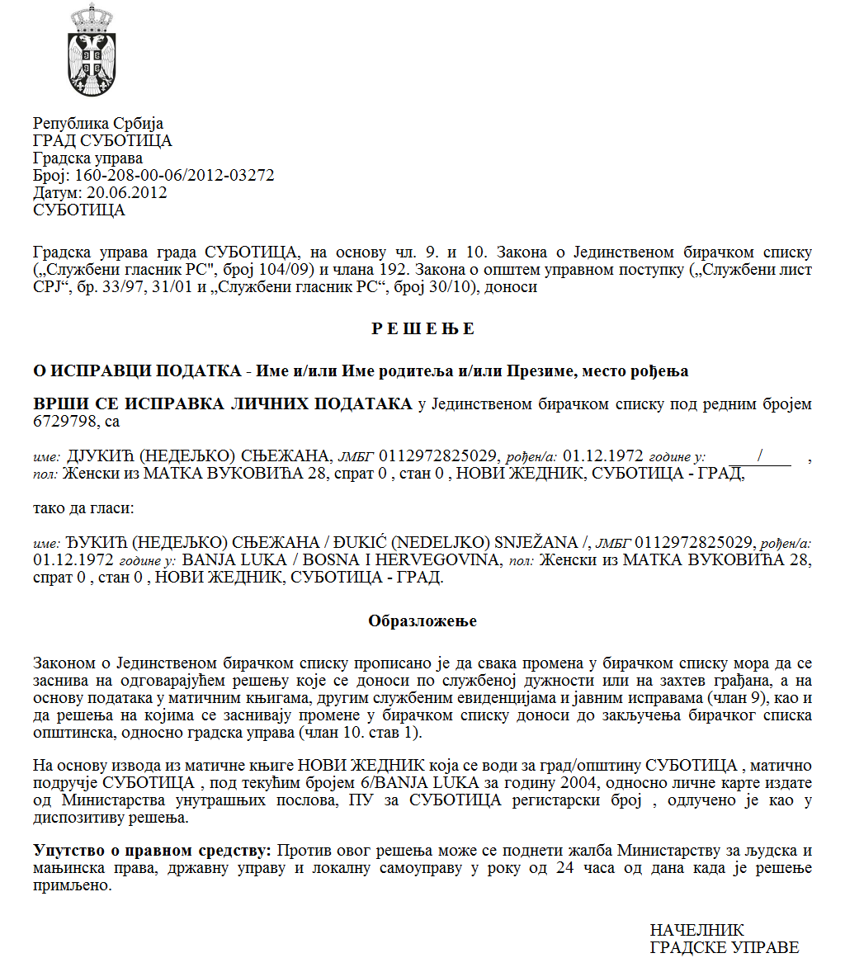

РЕПУБЛИКА СРБИЈА

АУТОНОМНА ПОКРАЈИНА ВОЈВОДИНА

ОПШТИНА СЕНТА

ПРЕДСЕДНИК ОПШТИНЕ СЕНТА

Број: 000364257 2025 08858 002 000 000 001

Дана, 6. јуна 2025. године

С е н т а

На основу члана 9. Уредбе о средствима за подстицање програма или недостајућег дела средстава за финансирање програма од јавног интереса које реализују удружења („Службени гласник РС”, број 16/2018), члана 18. Одлуке о поступку доделе и контроле средстава за подстицање програма или недостајућег дела средстава за финансирање програма од јавног интереса које реализују удружења („Службени лист општине Сента”, број 31/2021), и на основу предлога Конкурсне комисије за спровођење Јавног конкурса за подстицање програма/пројеката или недостајућег дела средстава за финансирање програма/пројеката од јавног интереса за општину Сента које реализују удружења **у** области развијања туризма, Председник општине доноси

**О Д Л У К У**

**О ИЗБОРУ ПРОГРАМА КОЈИ СЕ ПОДСТИЧУ СРЕДСТВИМА   
НАЗНАЧЕНИМ У ЈАВНОМ КОНКУРСУ ЗА ПОДСТИЦАЊЕ ПРОГРАМА/ПРОЈЕКАТА ИЛИ НЕДОСТАЈУЋЕГ ДЕЛА СРЕДСТАВА ЗА ФИНАНСИРАЊЕ ПРОГРАМА/ПРОЈЕКАТА ОД ЈАВНОГ ИНТЕРЕСА ЗА ОПШТИНУ СЕНТА КОЈЕ РЕАЛИЗУЈУ УДРУЖЕЊА У ОБЛАСТИ РАЗВИЈАЊА ТУРИЗМА**

1. Овом одлуком утврђује се избор програма по спроведеном јавном конкурсу који је општина Сента расписала 11. фебруара 2025. године од бројем 000364257 2025 08858 002 000 000 001.

2. За реализацију јавног конкурса обезбеђена су средства у укупном износу од **2.500.000,00** динара која су предвиђена Одлуком о буџету општине Сента за 2025. годину („Службени лист општине Сента”, број 13/2024 и 4/2025), у оквиру раздела број 5 под називом „ОПШТИНСКА УПРАВА“, и то у оквиру програма број **1502** под називом „**РАЗВОЈ ТУРИЗМА**“, као активност под бројем **0001** и под називом „**Управљање развојем туризма**“, под шифром функционалне класификације број **473** и под називом „**Туризам**“, под бројем позиције **93/0,** као економска класификација број 481000 описана као „ДОТАЦИЈЕ НЕВЛАДИНИМ ОРГАНИЗАЦИЈАМА“.

3. Средства из буџета општине Сента за 2025. годину у укупном износу од **2.500.000,00**  **динара**, додељују се за (су)финансирање програма **у области развијања туризма** следећим удружењима:

|  |  |  |  |  |
| --- | --- | --- | --- | --- |
| **Редни број** | **Назив удружења** | **Назив програма односно пројекта**  **и датум подношења пријаве** | **Износ новчаних средстава који се предлажу у динарима** | **Број бодова** |
| 1 | Удружење коњички и фијакерски клуб „Вилењак”  Táltos-Lovas és Fiákeros Klub Zenta | XVIII. Lovastalálkozó és pörköltfőzőverseny  XVIII Сусрет са коњима и такмичење у кувању перкелта  14.02.2025. | 80.000,00 | 59 |
| 2 | Удружење жена Сента  Nők Egyesülete Zenta | Туристички обилазак  Turistatúra  18.02.2025. | 100.000,00 | 41 |
| 3 | Прво аматерско удружење кувара Сента  Első Zentai amatőr Szokácsok Egyesülete | Развој руралног аматерског кулинарства  A vidéki amatőr konyha fejlesztése  19.02.2025. | 150.000.00 | 82 |
| 4 | Удрружење пензионера-Трећа генерација  Nyugdíjas Egyesület - Harmadik Generáció | Туристички обилазак места у Војводини  Vajdasági turisztikai túra  19.02.2025. | 150.000,00 | 90 |
| 5 | Удружење гарђана “ Сенћанска чарда“  Polgárok Egyesülete Zentai Csárda | Дани Чарде, 2025  Csárdanapok 2025  21.02.2025 | 100.000.00 | 60 |
| 6 | Балонарски клуб „Сента-Zenta“  Hőlégballon Klub „Senta-Zenta” | XVIII. Hőlégballon fesztivál és verseny  XVIII Фестивал и такмичење балона на врући ваздух  21.02.2025. | 1.400.000,00 | 100 |
| 7 | Савез инвалида рада Војводине Општинска организација Сента  Vajdasági Munkarokkantak Szövetsége Zenta Község Munkarokkantak Egyesülete | Туризам  Turizmus  21.02.2025. | 150.000,00 | 40 |
| 8 | Удружење грађана Carp'e Diem Сента  Carp'e Diem Civil Szervezet Zenta | Családi Nap  Породични дан  21.02.2025. | 20.000,00 | 29 |
| 9 | Удружење пољопривредника „Кеви“  "Kevi gazda" Egyesület | Развој туризма у селу Кеви  Развој туризма у селу Кеви  26.02.2025. | 150.000,00 | 69 |
| 10 | Ловачко удружење „Сента“  Zentai Vadásztársaság | Унапређење ловног туризма у Сенти  Vadászturizmus fejlesztése Zentán  27.02.2025. | 200.000,00 | 90 |

4. Позивају се учесници конкурса који су добили мањи износ од тражених средстава, да у року од осам дана од дана објављивања одлуке доставе ревидиране износе структуре трошкова програма наведене у пријави за конкурс, сходно висини додељених средстава, односно обавештење о томе да одустају од средстава која су им додељена.

5. Ова Одлука је коначна, а објавиће се на званичној интернет презентацији општине Сента, на огласној табли општине Сента и на порталу е-Управа, у року од пет дана од дана доношења.

Председник општине Сента

Хајналка Бурањ с.р.